賃貸物件（居住用） | 貸アパート
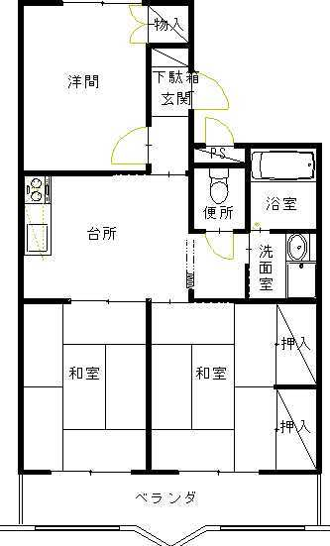  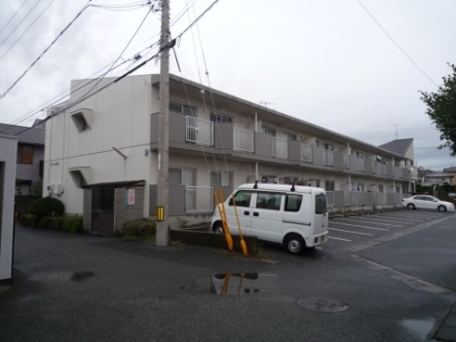  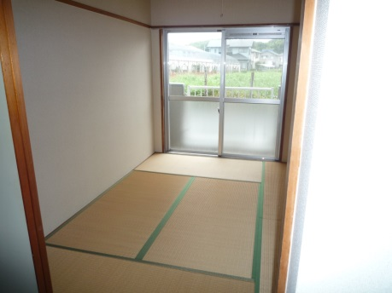  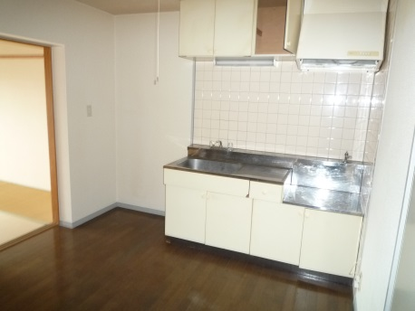  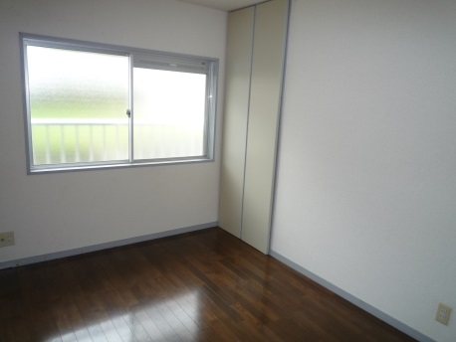  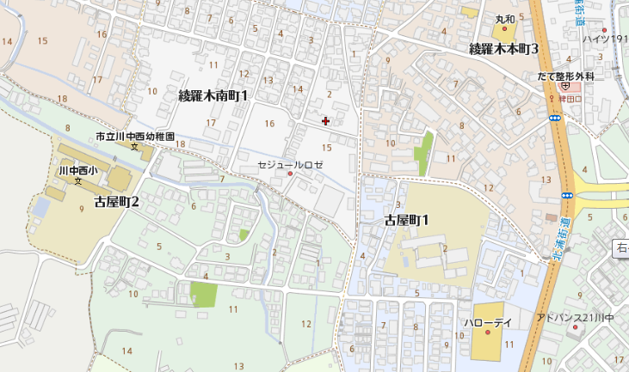  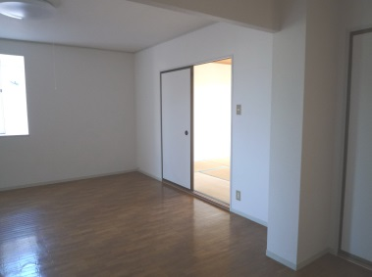  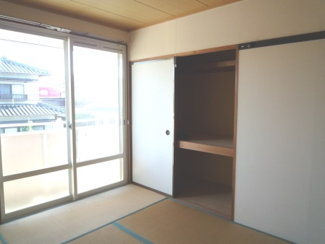 |  | 物件種目 |  | 中古 | リブレ南町
 |  | 間取 |  | ３ＤＫ ２０２号
 |  |  |  | 洋６・和６×２・DK６
 |  | 条件 |  | 賃料 |  | ５５，０００円
 |  |  |  | 礼金 |  | ０ヶ月 |  | 敷金 |  | １ヶ月
 |  |  |  | 共益費 |  | 込 |  | 駐車料 |  | １台込
 |  | 所在地 |  | 下関市綾羅木南町１丁目２－１９
 |  | 交通 |  | 稗田中央バス停徒歩１０分
 |  | 構造 |  | 鉄筋コンクリート造 |  |  | ２階建 ２階部分
 |  | 面積 |  | ５４．３６㎡ |  |  | 築年 |  | 平成２年１１月
 |  | 現況 |  | 空室 |  |  | 引渡 |  | 即日
 |  | 設備 |  | 給湯（３ケ所）、洗面化粧台、全室照明器具付  温水洗浄便座、下駄箱、CATV  上下水道、都市ガス
 |  | 備考 |  | 駐車料２台目３，０００円  火災保険料（２年間）必須１５，０００円～  連帯保証人様２名  鍵交換費用任意１１，０００円  校区：川中西小・垢田中
宅建免許番号／山口県知事（３）第３２０３号 |  |  | 下関市伊倉東町４番２０号
(有)フォーユーエステイト |  |  | TEL （０８３）２９２－０８３７  FAX （０８３）２９２－０８３８
 |  |  | E-mail foryou-estate@jcom.home.ne.jp
 |  |  | URL http://foryou-estate.com/

